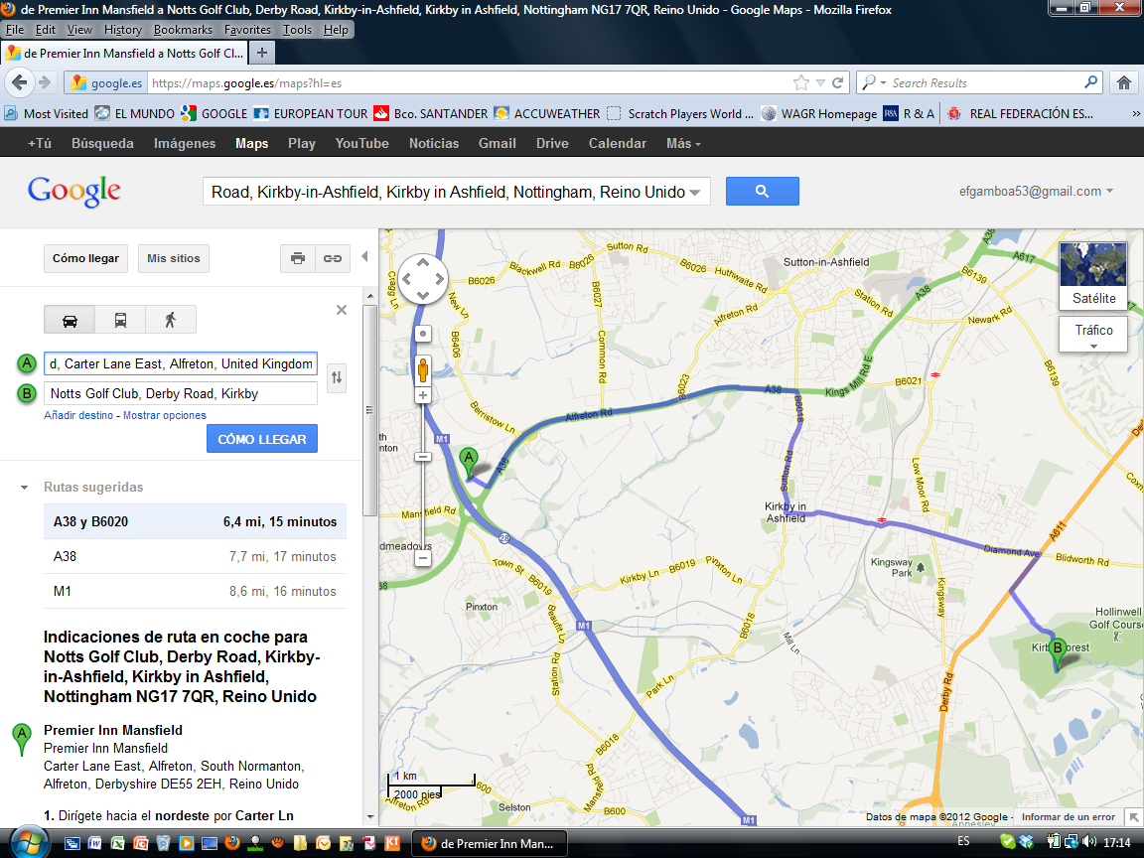
Mapa – Hotel – Notts G.C

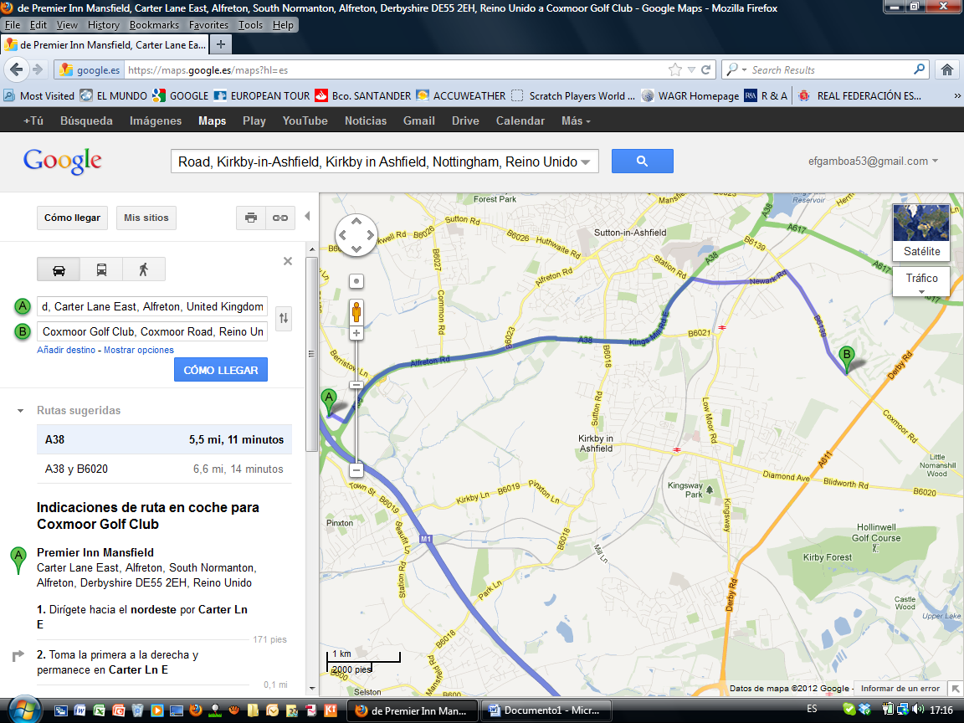
Mapa Hotel – Coxmoor G.C

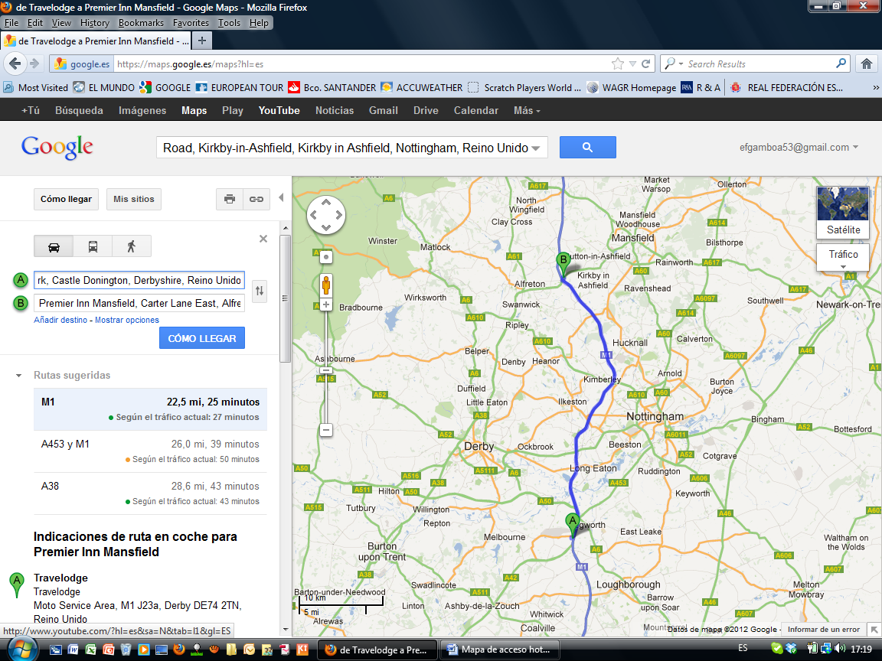
Mapa acceso Aeropuerto - Hotel

